Unidad II. Capítulo 7: Excitación del músculo esquelético: transmisión neuromuscular y acoplamiento excitación-contracción.
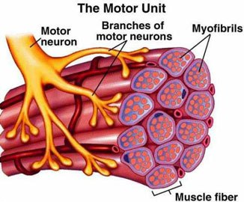
Las fibras del músculo esquelético están inervadas por fibras nerviosas mielinizadas grandes que se originan en las motoneuronas grandes de las astas anteriores de la médula espinal.
Anatomía fisiológica de la unión neuromuscular: la placa motora terminal.
La fibra nerviosa forma un complejo de terminaciones nerviosas ramificadas que se invaginan en la superficie de la fibra muscular, pero que permanecen fuera de la membrana plasmática de la misma. Toda la estructura se denomina placa motora terminal. Está cubierta por una o más células de Schwann que la aíslan de los líquidos circundantes. La membrana invaginada se denomina gotiera sináptica o valle sináptico y el espacio que hay entre la terminación y la membrana de la fibra se denomina hendidura sináptica. Este espacio mide de 20 a 30 nm de anchura. En el fondo de la gotiera hay numerosos pliegues más pequeños de la membrana de la fibra muscular denominados hendiduras subneurales, que aumentan mucho el área superficial en la que puede actuar el transmisor sináptico. En la terminación axónica hay muchas mitocondrias que Proporcionan trifosfato de adenosina (ATP), la fuente de energía que se utiliza para la síntesis del transmisor excitador, acetilcolina. La acetilcolina, a su vez, excita a la membrana de la fibra muscular. La acetilcolina se sintetiza en el citoplasma de la terminación, pero se absorbe rápidamente hacia el interior de muchas pequeñas vesículas sinápticas, de las que normalmente hay aproximadamente 300.000 en las terminaciones de una única placa terminal. En el espacio sináptico hay grandes cantidades de la enzima acetilcolinesterasa, que destruye la acetilcolina algunos milisegundos después de que la hayan liberado las vesículas sinápticas.

Secreción de acetilcolina por las terminaciones nerviosas.
Cuando un impulso nervioso llega a la unión neuromuscular, se liberan aproximadamente 125 vesículas de acetilcolina desde las terminaciones hacia el espacio sináptico. En la superficie interna de la membrana neural hay barras densas lineales, A ambos lados de cada una de estas barras densas hay partículas proteicas que penetran en la membrana neural; son canales de calcio activados por el voltaje. Cuando un potencial de acción se propaga por la terminación, estos canales se abren y permiten que iones calcio difundan desde el espacio sináptico hacia el interior de la terminación nerviosa. Se piensa que a su vez los iones calcio ejercen una influencia de atracción sobre las vesículas de acetilcolina, desplazándolas hacia la membrana neural adyacente a las barras densas. Las vesículas se fusionan con la membrana neural y vacían su acetilcolina hacia el espacio sináptico mediante el proceso de exocitosis

Efecto de la acetilcolina sobre la membrana de la fibra muscular postsináptica para abrir canales iónicos.
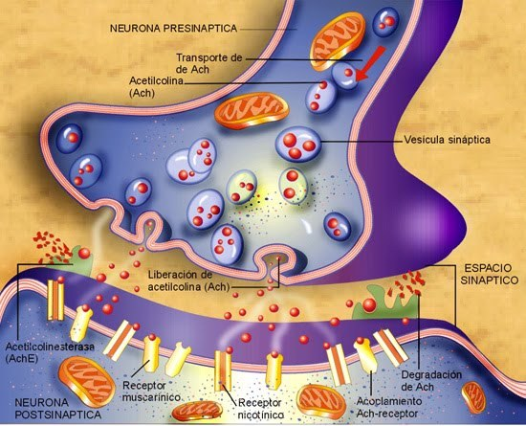
Cada receptor es un complejo proteico que tiene un peso molecular total de 275.000. El complejo está formado por cinco subunidades proteicas, dos proteínas alfa y una proteína beta, una delta y una gamma. Estas moléculas proteicas atraviesan la membrana, y están dispuestas en círculo para formar un canal tubular. para permitir que los iones positivos importantes (sodio [Na+], potasio [K+] y calcio [Ca++]) se muevan con facilidad a través de la abertura. Por el contrario, los iones negativos, como los iones cloruro, no lo atraviesan debido a las intensas cargas negativas de la abertura del canal que las repelen. En la práctica fluyen muchos más iones sodio a través de los canales activados por acetilcolina que de cualquier otro tipo, por dos motivos. Primero, sólo hay dos iones positivos en concentraciones grandes: iones sodio en el líquido extracelular e iones potasio en el líquido intracelular. Segundo, el potencial negativo del interior de la membrana muscular, de –80 a –90 mV, arrastra los iones sodio de carga positiva hacia el interior de la fibra, a la vez que impide de manera simultánea la salida de los iones potasio de carga positiva cuando intentan pasar hacia el exterior.
Destrucción por la acetilcolinesterasa de la acetilcolina liberada.
Una vez que se ha liberado hacia el espacio sináptico, la acetilcolina sigue activando los receptores de acetilcolina mientras persista en el espacio. Sin embargo, se elimina rápidamente por dos medios: 1) La mayor parte de la acetilcolina es destruida por la enzima acetilcolinesterasa, que está unida principalmente a la capa esponjosa de tejido conjuntivo fino que llena el espacio sináptico entre la terminación nerviosa presináptica y la membrana muscular postsináptica. 2) Una pequeña cantidad de acetilcolina difunde hacia el exterior del espacio sináptico y ya no está disponible para actuar sobre la membrana de la fibra muscular. El breve espacio de tiempo que permanece la acetilcolina en el espacio sináptico (algunos milisegundos como mucho) normalmente es suficiente para excitar la fibra muscular. Después, la rápida eliminación de la acetilcolina impide la reexcitación muscular continuada después de que la fibra muscular se haya recuperado de su potencial de acción inicial.
Potencial de la placa terminal y excitación de la fibra muscular esquelética.
La rápida entrada de iones sodio en la fibra muscular cuando se abren los canales activados por acetilcolina hace que el potencial eléctrico en el interior de la fibra en la zona local de la placa terminal aumente en dirección positiva hasta 50 a 75 mV, generando un potencial local denominado potencial de la placa terminal.
Factor de seguridad para la transmisión en la unión neuromuscular; fatiga de la unión.
Habitualmente cada impulso que llega a la unión neuromuscular produce un potencial de la placa terminal aproximadamente tres veces mayor que el necesario para estimular la fibra nerviosa. Por tanto, se dice que la unión neuromuscular normal tiene un elevado factor de seguridad. Sin embargo, la estimulación de la fibra nerviosa a frecuencias mayores de 100 veces por segundo durante varios minutos con frecuencia disminuye tanto el número de vesículas de acetilcolina que los impulsos no pueden pasar hacia la fibra nerviosa. Esto se denomina fatiga de la unión neuromuscular y es el mismo efecto que produce fatiga de las sinapsis en el sistema nervioso central cuando las sinapsis son sobreexcitadas. En condiciones normales de funcionamiento raras veces se produce una fatiga medible de la unión neuromuscular, e incluso en estos casos sólo se ve con los niveles más intensos de actividad muscular.

Como la unión neuromuscular es lo suficientemente grande como para poderla estudiar con facilidad, es una de las pocas sinapsis del sistema nervioso en la que se han estudiado la mayor parte de los detalles de la transmisión química. La formación y liberación de acetilcolina en esta unión se producen en las siguientes fases:
1. Se forman vesículas pequeñas, de aproximadamente 40 nm de tamaño, en el aparato de Golgi del cuerpo celular de la motoneurona de la médula espinal. Estas vesículas son transportadas después por el axoplasma que «fluye» a través del núcleo del axón desde el cuerpo celular central en la médula espinal hasta la unión neuromuscular en las terminaciones de las fibras nerviosas periféricas. Se acumulan aproximadamente 300.000 de estas pequeñas vesículas en las terminaciones nerviosas de una única placa terminal del músculo esquelético.
2. La acetilcolina se sintetiza en el citosol de la terminación de la fibra nerviosa, aunque se transporta inmediatamente a través de la membrana de las vesículas hasta su interior, donde se almacena en una forma muy concentrada, aproximadamente 10.000 moléculas de acetilcolina en cada vesícula.
3. Cuando un potencial de acción llega a la terminación nerviosa, abre muchos canales de calcio en la membrana de la terminación nerviosa porque esta terminación tiene muchos canales de calcio activados por el voltaje. En consecuencia, la concentración de iones calcio en el interior de la membrana terminal aumenta aproximadamente 100 veces, lo que a su vez aumenta la velocidad de fusión de las vesículas de acetilcolina con la membrana terminal aproximadamente 10.000 veces. Esta fusión hace que muchas de las vesículas se rompan, permitiendo la exocitosis de la acetilcolina hacia el espacio sináptico. Con cada potencial de acción habitualmente se produce la lisis de aproximadamente 125 vesículas. Posteriormente, después de algunos milisegundos, la acetilcolina es escindida por la acetilcolinesterasa en ion de acetato y colina, y la colina se reabsorbe activamente en la terminación neural para ser reutilizada para formar de nuevo acetilcolina. Esta secuencia de acontecimientos se produce en un período de 5 a 10 ms.
4. El número de vesículas disponibles en la terminación nerviosa es suficiente para permitir la transmisión de sólo algunos miles de impulsos desde el nervio hacia el músculo. Por tanto, para la función continuada de la unión neuromuscular se deben volver a formar rápidamente nuevas vesículas. En un plazo de algunos segundos, después de que haya terminado cada uno de los potenciales de acción aparecen «hendiduras revestidas» en la membrana de la terminación nerviosa, producidas por las proteínas contráctiles de la terminación nerviosa, especialmente la proteína clatrina, que está unida a la membrana en las zonas de las vesículas originales. En un plazo de aproximadamente 20 s las proteínas se contraen y hacen que las hendiduras se rompan hacia el interior de la membrana, formando de esta manera nuevas vesículas. En un plazo de algunos segundos la acetilcolina es transportada hacia el interior de estas vesículas y ya están dispuestas para un nuevo ciclo de liberación de acetilcolina.
La miastenia grave.
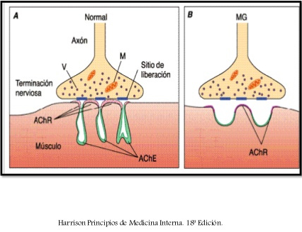
que aparece en aproximadamente 1 de cada 20.000 personas, produce parálisis muscular debido a que las uniones neuromusculares no pueden transmitir suficientes señales desde las fibras nerviosas a las fibras musculares. En cuanto a su patogenia, en la sangre de la mayor parte de los pacientes que tienen miastenia grave se han detectado anticuerpos dirigidos frente a los receptores de acetilcolina. Por tanto, se piensa que la miastenia grave es una enfermedad autoinmunitaria en la que los pacientes han desarrollado anticuerpos que bloquean o destruyen sus propios receptores de acetilcolina en la unión neuromuscular postsináptica. Independientemente de la causa, los potenciales de la placa terminal que se producen en las fibras musculares en su mayoría son demasiado débiles para iniciar la apertura de los canales de sodio activados por voltaje, de modo que no se produce la despolarización de las fibras musculares. Si la enfermedad es lo suficientemente intensa el paciente muere por parálisis, en particular parálisis de los músculos respiratorios. La enfermedad habitualmente se puede mejorar durante horas mediante la administración de neostigmina o de cualquier otro fármaco anticolinesterásico, que permite que se acumulen cantidades de acetilcolina mayores de lo normal en el espacio sináptico. En un plazo de minutos algunas de estas personas paralizadas pueden comenzar a tener una función casi normal, hasta que sea necesaria una nueva dosis de neostigmina varias horas después
Potencial de acción muscular
1. Potencial de membrana en reposo: aproximadamente –80 a –90 mV en las fibras esqueléticas, el mismo que en las fibras nerviosas mielinizadas grandes.
2. Duración del potencial de acción: 1 a 5 ms en el músculo esquelético, aproximadamente cinco veces mayor que en los nervios mielinizados grandes.
3. Velocidad de conducción: 3 a 5 m/s, aproximadamente 1/13 de la velocidad de conducción de las fibras nerviosas mielinizadas grandes que excitan al músculo esquelético.
Propagación del potencial de acción al interior de la fibra muscular a través de los «túbulos transversos»
La fibra muscular esquelética es tan grande que los potenciales de acción que se propagan a lo largo de la membrana de su superficie casi no producen ningún flujo de corriente en la profundidad de la fibra. Sin embargo, para producir una contracción muscular máxima la corriente debe penetrar en las zonas profundas de la fibra muscular hasta la vecindad de las miofibrillas individuales. Esto se consigue mediante la transmisión de los potenciales de acción a lo largo de los túbulos transversos (túbulos T), que penetran a lo largo de toda la fibra muscular desde un extremo de la fibra hasta el otro Los potenciales de acción de los túbulos T producen liberación de iones calcio en el interior de la fibra muscular en la vecindad inmediata de las miofibrillas, y estos iones calcio a su vez producen la Contracción. Este proceso global se denomina acoplamiento excitación-contracción.
Liberación de iones calcio por el retículo sarcoplásmico
Una de las características especiales del retículo sarcoplásmico es que en el interior de sus túbulos vesiculares hay un exceso de iones calcio a una concentración elevada, y que muchos de estos iones son liberados desde cada una de las vesículas cuando se produce un potencial de acción en el túbulo T adyacente.
Bomba de calcio para retirar los iones calcio del líquido miofibrilar después de que se haya producido la contracción.
Una vez que se han liberado los iones calcio desde los túbulos sarcoplásmicos y que han difundido entre las miofibrillas, la contracción muscular continúa mientras los iones calcio permanezcan a una concentración elevada. Sin embargo, una bomba de calcio que actúa continuamente y que está localizada en las paredes del retículo sarcoplásmico bombea iones calcio desde las miofibrillas de nuevo hacia los túbulos sarcoplásmicos. Esta bomba puede concentrar los iones calcio aproximadamente 10.000 veces en el interior de los túbulos. Además, en el interior del retículo hay una proteína denominada calsecuestrina, que puede unirse a hasta 40 veces más calcio.

